Protocolos y capas

Contenido

- Términos claves
- Introducción
- Necesidad de protocolos
- Plan para diseño de protocolos
- Las siete capas
- Pilas: software en capas
- Funcionamiento del software en capas
- Cabeceras múltiples anidadas
- Base científica de las capas
- Técnicas usadas por los protocolos
- El arte del diseño de protocolos

Que es un protocolo??

Protocolo: Es el conjunto de normas y reglas, organizadas y convenidas de mutuo acuerdo entre todos los participantes en una comunicación.
Su misión es: hacer que la comunicación entre todos los ordenadores de una red que están usando ese protocolo sea compatible y regular algún aspecto de la misma. Estos protocolos son estandarizados por las asociaciones u organizaciones de estandarización, y los fabricantes toman en cuenta estos estándares para la realización de dispositivos tele-informáticos.

Que son las capas??
Capas: Las redes de ordenadores, proveen al usuario de una serie de servicios, e internamente poseen unas funciones. Todo esto es realizado por las capas o niveles de la arquitectura que posee el tipo de red. Las arquitecturas de las redes tienen una serie de capas superpuestas, una encima de otra, en la que cada una desempeña su función.
Funciones y características de las capas:
-Permiten fraccionar el desarrollo del protocolo, que usa.
-Las capas facilitan el entendimiento del funcionamiento global de un protocolo.
-Facilitan las compatibilidades, tanto de software como hardware de los distintos ordenadores conectados.
-Las arquitectura o estructuras de capas son flexibles a la hora de modificarlas.

Introducción

•En lugar de usar el hardware de red directamente, las redes usan módulos de software que ofrecen interfaces de alto nivel para desarrollar aplicaciones.
Los Protocolos de red: son un conjunto de reglas que especifican el formato de los mensajes y las acciones apropiadas en cada caso para transferir información entre computadores.


Necesidad de protocolos

Las familias de protocolos ocurre cuando En lugar de tener un solo protocolo gigante que especifique todos los detalles de todas las formas posibles de comunicación El problema de la comunicación entre computadores es divido en subpartes. Así los protocolos son más fáciles de diseñar, analizar, implementar, y probar. (Esta es básicamente la aplicación de la idea de diseño estructurado de software. También se puede aplicar al hardware)
•Esta partición el problema da origen a un conjunto de protocolos relacionados llamados Familias de Protocolos.

PLAN PARA DISEÑO DE PROTOCOLOS
Se han diseñado varias herramientas para ayudar a los diseñadores de protocolos a entender las partes del problema de comunicación y planear la familia de protocolos. Una de estas herramientas y la mas importante es el modelo de capas esto es solo una manera de dividir el problema de la comunicación en partes llamadas capas. La familia de protocolos puede diseñarse especificando un protocolo que corresponda a cada capa.
La organización internacional de Normalizacion ISO definio uno de los modelos mas importantes y el mas utilizado el modelo de siete capas.

Aplicación | Capa 7
Presentación | Capa 6
Sesion | Capa 5
Transportación | Capa 4
Red | Capa 3
Enlace de datos | Capa 2
fisica | Capa 1

LAS SIETE CAPAS
Aunque los conceptos sobre el diseño de protocolos han cambiado en los 20 años transcurridos desde el desarrollo del modelo ISO y muchos protocolos modernos no encajan en el modelo anterior, prevalece buena parte de la terminología de la ISO.
El modelo ISO es conocido porque ofrece una explicación sencilla de la relación entre los complejos componentes de hardware y de protocolo de red. En el modelo ISO, la capa inferior corresponde al hardware y las capas sucesivas al software que usa la red.

El software de red consiste en programas informáticos que establecen protocolos, o normas, para que las computadoras se comuniquen entre sí. Estos protocolos se aplican enviando y recibiendo grupos de datos formateados denominados paquetes. Los protocolos indican cómo efectuar conexiones lógicas entre las aplicaciones de la red, dirigir el movimiento de paquetes a través de la red física y minimizar las posibilidades de colisión entre paquetes enviados simultáneamente.

7 | APLICACIÓN | Se entiende directamente con el usuario final, al proporcionarle el servicio de información distribuida para soportar las aplicaciones y administrar las comunicaciones por parte de la capa de presentación.
6 | PRESENTACIÓN | Permite a la capa de aplicación interpretar el significado de la información que se intercambia. Esta realiza las conversiones de formato mediante las cuales se logra la comunicación de dispositivos.
5 | SESIÓN | Administra el diálogo entre las dos aplicaciones en cooperación mediante el suministro de los servicios que se necesitan para establecer la comunicación, flujo de datos y conclusión de la conexión.
4 | TRANSPORTE | Esta capa proporciona el control de extremo a extremo y el intercambio de información con el nivel que requiere el usuario.  Representa el corazón de la jerarquía de los protocolos que permite realizar el transporte de los datos en forma segura y económica.
3 | RED | Proporciona los medios para establecer, mantener y concluir las conexiones conmutadas entre los sistemas del usuario final. Por lo tanto, la capa de red es la más baja, que se ocupa de la transmisión de extremo a extremo.
2 | ENLACE | Asegura con confiabilidad del medio de transmisión, ya que realiza la verificación de errores, retransmisión, control fuera del flujo y la sequenciación de la capacidades que se utilizan en la capa de red.
1 | FISICO | Se encarga de las características eléctricas, mecánicas, funcionales y de procedimiento que se requieren para mover los bits de datos entre cada extremo del enlace de la comunicación.

Pilas: software en capas
Cuando se diseña de acuerdo con un modelo de capas, el protocolo se apega a la organización en capas. El protocolo de cada computadora se divide e modulos, de los que cada uno corresponde a una capa. Es mas, las capas determinan la sinteraccioenes entre los modulos: en teoria, cuando
el software de protocolo envia o recibe datos, cada modulo solo se comunica con el modulo de la siguiente capa mas alta y el de la siguiente mas baja. Asi los datos de salida pasan hacia abajo en cada capa y los de entrada suben por cada capa.

Sibujos staks
Como se muestra en la figura cada computadora contiene el software de una familia de protocolos. Los proveedores usan el termino pila para referirse a este software, puesto que el modelo de capas del que se construye muchas veces se dibuja como un grupo de rectángulos.
A continuación se enlistan seis pilas de protocolos conocidas

proveedor | pila
Novell corporation | NETWARE
Banyan systems corporation | VINES
Apple computer corporation | APPLE TALK
Digital Euipment corporation | DECNET
iBM | SNA
Varios proveedorres | TCP/IP

•Debido a la estructura de capas, es común referirse al modelo de capas como (pila).
•Debido a que cada pila fue diseñada independientemente, protocolos de diferentes pilas no pueden interactuar con los de otro.

Funcionamiento del software en capas
Como se ha dicho con anterioridad cada capa de software de protocolo resuelve una parte del problema de comunicación, para hacerlo, el software de cada capa de la computadora transmisora también agrega información a los datos de salida y el software de la misma capa de la computadora receptora usa la información adicional para procesar los datos de entradas.

Cabeceras multiples anidadas
En general, cada capa one información adicionalen la cabecera antes de enviar los datos a una capa inferior, por lo tanto un cuadro que Viaja por una

red contiene una serie de cabeceras anidadas como se ilustra continuación

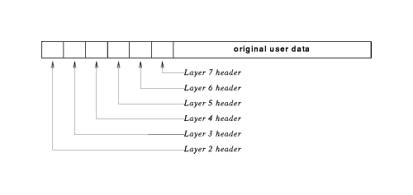

Cabeceras de protocolo anidadas que aparecen en un cuadro a medida que viaja por una red. Cada protocolo agrega una cabecera al cuadro de salida.

Explicación del diagrama: la cabecera que corresponde al protocolo de mas bajo nivel sucede primero. En el modelo de capas ISO, la cabecera del protocolo de enlace de datos ocurre primero. Aunque la capa 1 especifica las señales eléctricas u ópticas para la transmisión de cuadros no agrega cabeceras de la misma manera que las demás capas.

BASE CIENTÍFICA DE LAS CAPAS
La importancia de las capas proviene de un principio sencillo conocido como principio de capas:
La capa N de la computadora destino debe recibir el mismo mensaje enviado por el software de capa N del transmisor.

TÉCNICAS USADAS POR LOS PROTOCOLOS

Se han visto algunos de los problemas que surgen en los sistemas de comunicación y la manera en que los protocolos resuelven algunos. Algunos protocolos hacen mas que detectar errores: se esfuerzan por reparar o dar la vuelta a los problemas, en resumen los protocolos de transportación usan varias herramientas para manejar los problemas de comunicación mas complicados.

SECUENCIAS PARA ENTREGA FUERA DE ORDEN

Los sistemas de red sin conexiones que cambian sus rutas pueden entregar los paquetes fuera de orden , una secuencia de paquetes y recuerde que las redes intentan usar la trayectoria mas corta disponible . Si queda disponible una trayectoria mas corta después de la transmisión de paquete i de la secuencia, la red puede enviar el paquete i+1 por la trayectoria mas corta por lo que llegara mas pronto que el paquete i.

Para manejar las entregas fuera de orden, los protocolos de transportación se sirven de la secuenciación: el lado transmisor agrega un numero de secuencia a cada paquete y el lado receptor almacena un numero de secuencia del ultimo paquete recibido en orden , así como una lista de los paquetes que llegaron fuera de orden . Al llegar un paquete, el receptor examina su numero de secuencia para decidir el trato que ha de darle.

Si es el siguiente ( es decir, si ha llegado en orden) , el protocolo lo entrega a la siguiente capa superior y busca en su lista paquetes adicionales que también pueda entregar. Si ha llegado fuera de orden , el protocolo agrega el paquete a la lista.

SECUENCIACION PARA ELIMINAR PAQUETES DUPLICADOS
El hardware con fallas puede causar la duplicación de paquetes,, que con frecuencia aparece en las WAN, pero que también puede ocurrir en las LAN. Por ejemplo, la falla de un tranceptor de una LAN que usa CSMA / CD puede hacer que el receptor detecte una transmisión valida cuando el transmisor ve una colisión. Como resultado, el transmisor retrocederá de la colisión y retransmitirá, con lo que llegaran dos copias del cuadro al receptor.
La secuenciación resuelve el problema de la duplicación. El software receptor busca duplicados cuando examina el numero de secuencia de cada paquete que llega. Si ya ha sido entregado o la secuencia es igual a la de algún paquete de la lista de espera, se descarta la copia nueva.

RETRANSMISION DE PAQUETES PERDIDOS
La perdida de paquetes es un problema fundamental de las redes porque los errores de transmisión pueden corromper los bits e invalidar el cuadro. Al detectar tales problemas, el receptor lo descarta. Para garantizar la transferencia confiable, los protocolos usan acuse de recibo positivo con retransmisión. Cada vez que llega intacto un cuadro, el protocolo receptor regresa un mensaje que informa de la recepción exitosa. Se conoce el mensaje como acuse de recibo. El transmisor se hace responsable de que cada paquete se transfiera con éxito. Al enviar un paquete, el protocolo transmisor inicia un cronometro, si el acuse de recibo llega antes de terminar el cronometro, el software lo cancela, si expira antes de su llegada, envía otra copia del paquete y reinicia el cronometro, la acción de enviar otra copia se llama retransmitir y la copia retransmisión.

La retransmisión no puede tener éxito si una falla de hardware ha desconectado la red o si la computadora receptora se ha caído. Por lo tanto, los protocolos se retransmiten mensajes suelen limitar la cantidad máxima de retransmisiones. Cuando se alcanza el limite, cesa la retransmisión y se declara que es imposible la comunicación.

PREVENCION DE REPETICIONES CAUSADAS POR RETARDO EXCESIVO
El método de almacenamiento y reenvió es una fuente de retardo de los sistemas de conmutación de paquetes. Al llegar un paquete al conmutador, se coloca en una cola. Si han llegado varios paquetes a mayor velocidad de la que puede reenviarlos el conmutador, la cola crecerá y podría ser mayor el retardo. Los retardos extraordinarios pueden generar errores por petición.
“Repetición” significa que un paquete viejo retardado afecta la comunicación posterior.
Para evitar las repeticiones, los protocolos marcan cada sesión con un identificador único, el protocolo descarta cualquier paquete que contenga una identificación incorrecta. Para evitar repeticiones, la identificación no debe emplearse de nuevo hasta después de que haya pasado un tiempo razonable.

CONTROL DE FLUJO PARA EVITAR REBASAMIENTOS DE DATOS

Los rebasamientos ocurren cuando una computadora envía datos por una red mas rápido de lo que el destino puede absorberlos. En consecuencia hay perdida de información. Hay varias técnicas para manejar los rebasamientos de datos. En conjunto, las técnicas se conocen como mecanismos de control de flujo. La manera mas sencilla de control de flujo es el sistema de parada y continuación, en el que el transmisor espera tras la transmisión de cada paquete.

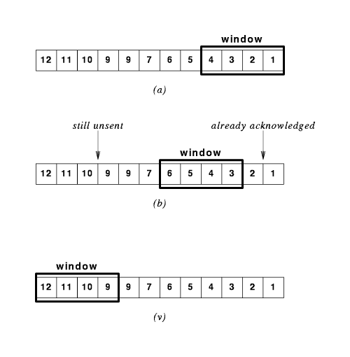
Ya enviados

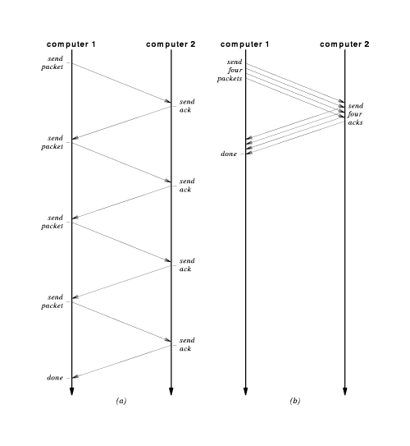

Explicación del diagrama
En la parte a se envía un paquete y luego un acuse de recibo. Si envío es N, entonces tiempo toral es 8N.

En la parte b se utiliza ventana deslizante. El envío y acuse se tardan solo 2N. Solo tendríamos que añadir la parte de un pequeño retardo , la fórmula queda como sigue:
Tw = Tg X W

Tw es el rendimiento de la ventana deslizante.
Tg es el rendimiento del protocolo de parada y continuación.
W es el tamaño de la ventana

S consideramos el ancho de banda como factor entonces podría quedar asi:
Tw =min (B, Tg X W)
B es el ancho de banda.

Mecanismos para evitar congestionamientos en las redes.
PROBLEMA: el congestionamiento. Una terminal de una red se sobrecarga de paquetes porque llegan a una velocidad superior a la que esta puede enviarlos, por lo que los acomoda en colas de espera, que al ir aumentando hace que aumente el retardo efectivo.

CONSECUENCIA: el conmutador de la terminal agota su memoria y la red queda completamente inutilizada, Colapso de Congestionamiento.

SOLUCIONES. Que los conmutadores informen sobre los congestionamiento a los conmutadores transmisores o, tomar la pérdida de paquetes como estimación del congestionamiento..

UTILIZANDO UN CONTROL DE RAZON, algunos protocolos reducen la razón a la que se transmiten los paquetes, por un tiempo determinado, o reduciendo el tamaño de su ventana.

DISEÑO DE PROTOCOLOS.
- Para hacer eficiente la comunicación, deben escogerse con cuidado los detalles, ya que los pequeños errores de diseño pueden dar una operación incorrecta, paquetes innecesarios o retardos.
- Los mecanismo de control pueden actuar de maneras inesperadas.
- Debe de alcanzar el equilibrio entre ventana deslizante y control de congestionamiento, para evitar los colapsos de red y la pérdida de rendimiento.

